Министерство образования и науки Хабаровского края
Краевое государственное автономное профессиональное образовательное учреждение
«Хабаровский технологический колледж»

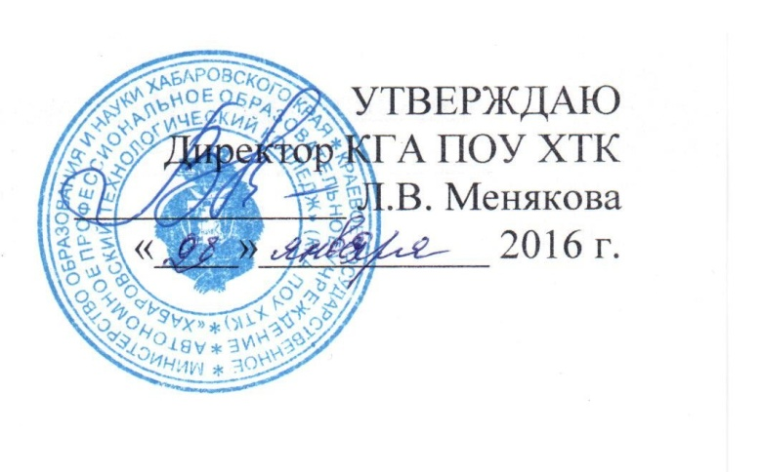

ПРОГРАММА
ДОПОЛНИТЕЛЬНОГО ПРОФЕССИОНАЛЬНОГО ОБРАЗОВАНИЯ
«СЕКРЕТАРЬ В СТРУКТУРЕ УПРАВЛЕНИЯ»

1. Общие положения, цель программы

Программа «Секретарь в структуре управления» разработана для использования в дополнительном профессиональном образовании и направлена на совершенствование или получение новой компетенции, необходимой для профессиональной деятельности в области делопроизводства, информационных технологий, взаимодействия со структурами управления.

Количество учебных часов - 40;
Форма обучения - очная, в виде учебных занятий и практических работ по дисциплине «Секретарь в структуре управления»;
Сроки освоения программы - в течении учебного года.

2. Требования к результатам освоения программы

В результате обучения слушатель должен овладеть следующими профессиональными компетенциями:

Код | Наименование результата обучения
ПК 1.1 | Координировать работу организации (приемной руководителя), вести прием посетителей
ПК 1.2 | Осуществлять работу по подготовке и проведению совещаний, деловых встреч, приемов и презентаций
ПК 1.3 | Осуществлять подготовку деловых поездок руководителя и других сотрудников организации.
ПК 1.4 | Организовывать рабочее место секретаря и руководителя
ПК 1.5 | Оформлять и регистрировать организационно-распорядительные документы, контролировать сроки их исполнения
ПК 1.6 | Обрабатывать входящие и исходящие документы, систематизировать их, составлять номенклатуру дел и формировать документы в дела

3. СТРУКТУРА и ПРИМЕРНОЕ содержание ДИСЦИПЛИНЫ «СЕКРЕТАРЬ В СТРУКТУРЕ УПРАВЛЕНИЯ»

Наименование тем | Содержание учебного материала, практические работы, самостоятельная работа слушателей |  | Объем часов | Уровень освоения
1 | 2 |  | 3 | 4
«Секретарь в структуре управления» |  |  | 40
Тема 1 Секретарь в структуре управления | Содержание |  | 2
 |  | История профессии(Презентация)
 |  | Организация рабочего места секретаря
 |  | Требования, предъявляемые секретарю Статус секретаря
 | Практическая работа
 | 1 | Описать свое рабочее место с применением профессиональной терминологией
Тема 2 Полномочия секретаря | Содержание |  | 6
 | 1 | Имидж секретаря (Презентация))
 | 2 | Этика и психология деловых отношений (Презентация
 | 3 | Квалификационные характеристики(Презентация )
 | 4 | Планирование рабочего дня
 | Практическая работа
 | 1 | Модные тенденции в работе
 | 2 | Составить план с расстановкой приоритетов
Тема 3 Руководитель, его стиль управления и секретарь | Содержание |  | 6
 | 1 | Взаимодействие с руководителем
 | 2 | Оказание эффективной помощи в рамках служебных полномочий Подготовка командировок руководителя
 | 3 | Эффективное деловое общение
 | 4 | Организация приема посетителей
 | 5 | Роль секретаря в поддержании благоприятного климата в коллективе
 | Практическая работа
 | 1 | Оформление командировки
 | 2 | Составление расписания командировки
Тема 4 Технология и этикет деловых ситуаций | Содержание |  | 4
 | 1 | Представление и знакомство в процессе делового общения
 | 2 | Телефонный разговор в офисе
 | 3 | Деловые приемы
 | 4 | Деловой этикет повседневный и праздничный
 | Практическая работа
 | 1 | Телефонные переговоры
Тема 5 Документирование | Содержание |  | 8
 | 1 | Делопроизводство
 | 2 | Понятие о документах, способах документирования, носителях информации и функциях документа
 | 3 | Унифицированные документы
 | 4 | Формуляр образец, реквизиты, бланки
 | 5 | Правила оформления основных видов организационно распорядительных документов
 | 6 | Информационно справочные документы
 | 7 | Деловая переписка
 | 8 | Работа секретаря с визитными карточками
 | Практическая работа
 | 1 | Делопроизводство
 | 2 | Составление делового письма
Тема 6 Документооборот | Содержание |  | 4
 | 1 | Регистрация документов
 | 2 | Технология работы с конфиденциальными документами
 | 3 | Контроль над исполнением документов
 | Практическая работа
 | 1 | Регистрация документов
Тема 7 Архивное дело | Содержание |  | 2
 | 1 | Разработка и введение номенклатурных дел
 | 2 | Подготовка к хранению, эксплуатации, хранению
 | Практическая работа
Тема 8 Совещания | Содержание |  | 2
 |  | Разновидность совещания, их цели и их организация
 | Практическая работа
Тема 9 Электронный офис | Содержание |  | 2
 |  | Понятие электронного офиса
 |  | Форма электронных документов в управленческой деятельности
 |  | Управление документами электронной почты
 |  | Знание секретаря в области электропитания офисной оргтехники
 |  | Итоговая аттестация | 4

4. Организационно-педагогические условия реализации программы

Реализация программы осуществляется в учебном кабинете информационных технологий
Кабинет оснащен: компьютеры Pentium 4, программы Windows, MS Office 2003, Консультант +, NOD 32, Zip и др., сканер HP ScanJet 4070 VSB, принтер.
В процессе обучения используются:
средства копирования и размножения документов;
средства обработки и оформления документов: резальное, скрепляющее и склеивающее оборудование и материалы;
средства хранения и группировки документов: сшиватели, специальные папки с зажимами, специальные шкафы и стеллажи для хранения документов;
средства выполнения вычислительных операций: микрокалькуляторы разных видов, ПЭВМ;
средства обеспечения оперативной связи: телефонная связь;
специальная служебная мебель: мебель и оборудование для рабочих мест в служебных помещениях.
Реализация программы обеспечивается педагогическими кадрами, имеющими, как правило, базовое профессиональное образование, соответствующее профилю преподаваемой дисциплины.
Слушателям, успешно освоившим программу дополнительного профессионального образования «Секретарь в структуре управления» и прошедшим итоговую аттестацию, выдается удостоверение о повышении квалификации.

Обучение ведётся на русском языке

